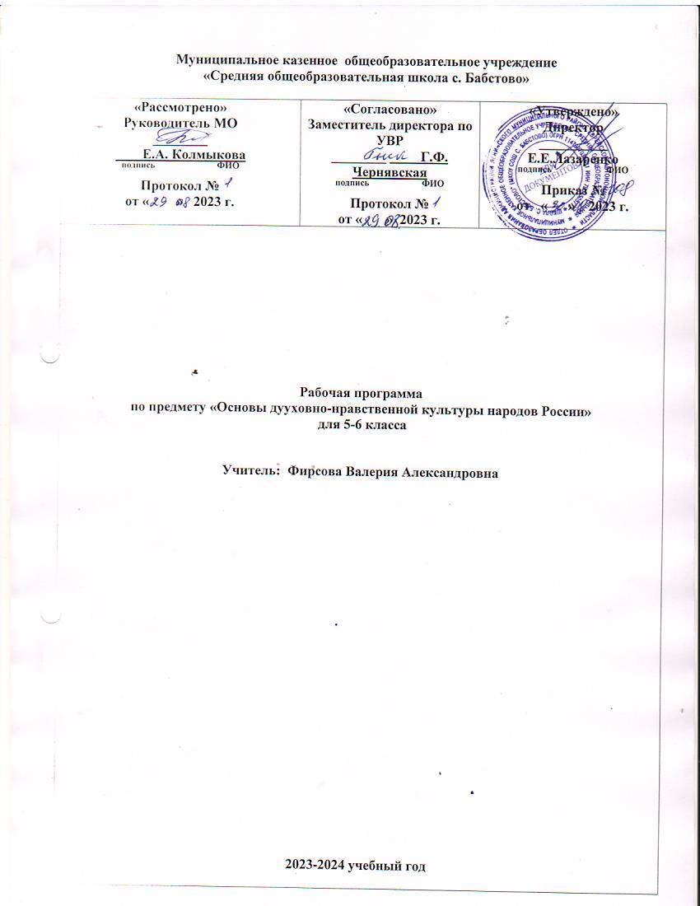
Пояснительная записка.
Данная рабочая программа составлена на основе программы комплексного учебного курса « Основы духовно-нравственной культуры народов России» авторы: Н.Ф. Виноградова, В.И. Власенко, А.В. Поляков из сборника Система учебников «Алгоритм успеха». Примерная основная образовательная программа образовательного учреждения: основная школа. — М. :Вентана-Граф, 2012 и реализуется с помощью учебника Виноградовой Н.Ф. Основы духовно-нравственной культуры народов России: 5 -6класс: учебник для учащихся общеобразовательных учреждений / Н.Ф. Виноградова, В.И. Власенко, А.В. Поляков. – М.: Вентана-Граф, 2012.
Целями изучения учебного курса являются:
- формирование общероссийской гражданской идентичности обучающихся через изучение культуры (единого культурного пространства) России в контексте процессов этноконфессионального согласия и взаимодействия, взаимопроникновения основы духовно-нравственной культуры народов россии. и мирного сосуществования народов, религий, национальных культур;
-создание условий для становления у обучающихся мировоззрения на основе традиционных российских духовно-нравственных ценностей, ведущих к осознанию своей принадлежности к многонациональному народу Российской Федерации;
-формирование и сохранение уважения к ценностям и убеждениям представителей разных национальностей и вероисповеданий, а также способности к диалогу с представителями других культур и мировоззрений;
-идентификация собственной личности как полноправного субъекта культурного, исторического и цивилизационного развития страны.
Цели курса определяют следующие задачи:
-овладение предметными компетенциями, имеющими преимущественное значение для формирования гражданской идентичности обучающегося;
- приобретение и усвоение знаний о нормах общественной морали и нравственности как основополагающих элементах духовной культуры современного общества;
-развитие представлений о значении духовно-нравственных ценностей и нравственных норм для достойной жизни личности, семьи, общества, ответственного отношения к будущему отцовству и материнству;
-становление компетенций межкультурного взаимодействия как способности и готовности вести межличностный, межкультурный, межконфессиональный диалог при осознании и сохранении собственной культурной идентичности;
-формирование основ научного мышления обучающихся через систематизацию знаний и представлений, полученных на уроках литературы, истории, изобразительного искусства, музыки;
-обучение рефлексии собственного поведения и оценке поведения окружающих через развитие навыков обоснованных нравственных суждений, оценок и выводов;
воспитание уважительного и бережного отношения к историческому, религиозному и культурному наследию народов России;
содействие осознанному формированию мировоззренческих ориентиров, основанных на приоритете традиционных российских духовно-нравственных ценностей;
- Описание места учебного предмета ОДНКНР в учебном плане
Учебный план предусматривает обязательное изучение Основы духовно-нравственной культуры народов России на этапе основного
общего образования в 5 классе в объёме 34 часов: 1 час в неделю (34 учебные недели)
Учебный план предусматривает обязательное изучение Основы духовно-нравственной культуры народов России на этапе основного
общего образования в 6 классе в объеме 34 часов: 1 час в неделю (34 учебные недели)

Планируемые результаты освоения учебного предмета ОДНКНР в 5-6 классах
Личностные результаты:
– осознание своей принадлежности к народу, национальности, стране, государству; чувство привязанности и любви к малой родине, гордости и за своё Отечество, российский народ и историю России (элементы гражданской идентичности);
– понимание роли человека в обществе, принятие норм нравственного поведения;
– проявление гуманного отношения, толерантности к людям, правильного взаимодействия в совместной деятельности, независимо от возраста, национальности, вероисповедания участников диалога или деятельности;
– стремление к развитию интеллектуальных, нравственных, эстетических потребностей.
Универсальные учебные действия.
Познавательные:
– характеризовать понятие «духовно-нравственная культура»;
– сравнивать нравственные ценности разных народов, представленные в фольклоре, искусстве, религиозных учениях;
– различать культовые сооружения разных религий;
– формулировать выводы и умозаключения на основе анализа учебных текстов.
Коммуникативные:
– рассказывать о роли религий в развитии образования на Руси и в России;
– кратко характеризовать нравственные ценности человека (патриотизм, трудолюбие, доброта, милосердие и др.).
Рефлексивные:
– оценивать различные ситуации с позиций «нравственно», «безнравственно»;
– анализировать и оценивать совместную деятельность (парную, групповую работу) в соответствии с поставленной учебной задачей, правилами коммуникации и делового этикета.
Информационные:
– анализировать информацию, представленную в разной форме (в том числе графической) и в разных источниках (текст, иллюстрация, произведение искусства).
К концу обучения учащиеся научатся:
• Воспроизводить полученную информацию, приводить примеры из прочитанных текстов; оценивать главную мысль прочитанных текстов и прослушанных объяснений учителя.
• Сравнивать главную мысль литературных, фольклорных и религиозных текстов. Проводить аналогии между героями, сопоставлять их поведение с общечеловеческими духовно-нравственными ценностями.
• Участвовать в диалоге: высказывать свои суждения, анализировать высказывания участников беседы, добавлять, приводить доказательства.
• Создавать по изображениям (художественным полотнам, иконам, иллюстрациям) словесный портрет героя.
• Оценивать поступки реальных лиц, героев произведений, высказывания
известных личностей.
• Работать с исторической картой: находить объекты в соответствии с учебной задачей.
• Использовать информацию, полученную из разных источников, для решения учебных и практических задач.

К концу обучения учащиеся смогут научиться:
• Высказывать предположения о последствиях неправильного (безнравственного) поведения человека.
• Оценивать свои поступки, соотнося их с правилами нравственности и этики; намечать способы саморазвития.
• Работать с историческими источниками и документами.

Содержание тем учебного предмета ОДНКНР
5 класс
Раздел 1. В мире культуры
Величие российской культуры. Российская культура – плод усилий разных народов. Деятели науки и культуры – представителей разных национальностей (К. Брюллов, И. Репин, К. Станиславский, Ш. Алейхем, Г. Уланова, Д. Шостакович, Р. Гамзатов, Л. Лихачев, С. Эрьзя, Ю. Рытхэу и др.). Человек – творец и носитель культуры. Вне культуры жизнь человека невозможна. Вклад личности в культуру зависит от ее таланта, способностей, упорства. Законы нравственности – часть культуры общества. Источники, создающие нравственные установки.

Раздел 2. Нравственные ценности российского народа
«Береги землю родимую, как мать любимую». Представления о патриотизме в фольклоре разных народов. Герои национального эпоса разных народов (Улып, Сияжар, Боотур, Урал-батыр и др.). Жизнь ратными подвигами полна. Реальные примеры выражения патриотических чувств в истории России (Дмитрий Донской, Кузьма Минин, Иван Сусанин, Надежда Дурова и др.). Деятели разных конфессий – патриоты (Сергий Радонежский, Рабби Шнеур-Залман и др.). Вклад народов нашей страны в победу над фашизмом. В труде – красота человека. Тема труда в фольклоре разных народов (сказках, легендах, пословицах). «Плод добрых трудов славен…». Буддизм, ислам, христианство о труде и трудолюбии. Люди труда. Примеры самоотверженного труда людей разной национальности на благо родины (землепроходцы, ученые, путешественники, колхозники и пр.). Бережное отношение к природе. Одушевление природы нашими предками. Роль заповедников в сохранении природных объектов. Заповедники на карте России. Семья – хранитель духовных ценностей. Роль семьи в жизни человека. Любовь, искренность, симпатия, взаимопомощь и поддержка – главные семейные ценности. О любви и милосердии в разных религиях. Семейные ценности в православии, буддизме, исламе, иудаизме. Взаимоотношения членов семьи. Отражение ценностей семьи в фольклоре разных народов. Семья – первый трудовой коллектив.

Раздел 3. Религия и культура
Роль религии в развитии культуры. Вклад религии в развитие материальной и духовной культуры общества. Культурное наследие христианской Руси. Принятие христианства на Руси, влияние Византии. Христианская вера и образование в Древней Руси. Великие князья Древней Руси и их влияние на развитие образования. Православный храм (внешние особенности, внутреннее убранство). Духовная музыка. Богослужебное песнопение. Колокольный звон. Особенности православного календаря. Культура ислама. Возникновение ислама. Первые столетия ислама (VII-XII века) – золотое время исламской культуры. Успехи образования и науки. Вклад мусульманской литературы в сокровищницу мировой культуры. Декоративно-прикладное искусство народов, исповедующих ислам. Мечеть – часть исламской культуры. Исламский календарь. Иудаизм и культура. Возникновение иудаизма. Тора – Пятикнижие Моисея. Синагога – молельный дом иудеев. Особенности внутреннего убранства синагоги. Священная история иудеев в сюжетах мировой живописи. Еврейский календарь. Культурные традиции буддизма. Распространение буддизма в России. Культовые сооружения буддистов. Буддийские монастыри. Искусство танка. Буддийский календарь.

Раздел 4. Как сохранить духовные ценности
Забота государства о сохранении духовных ценностей. Конституционные гарантии права гражданина исповедовать любую религию. Восстановление памятников духовной культуры, охрана исторических памятников, связанных с разными религиями. Хранить память предков. Уважение к труду, обычаям, вере предков. Примеры благотворительности из российской истории. Известные меценаты России.

Раздел 5. Твой духовный мир.
Что составляет твой духовный мир. Образованность человека, его интересы, увлечения, симпатии, радости, нравственные качества личности – составляющие духовного мира. Культура поведения человека. Этикет в разных жизненных ситуациях. Нравственные качества человека.

Содержание тем учебного предмета ОДНКНР

6 класс
Раздел 1. Традиции народов России.Человек творец и носитель культуры
Влияние нации на формирование народности. Традиции и обычаи русского народа. Традиции и обычаи татарского народа. Традиции и обычаи украинского и белорусского народов. Традиции и обычаи башкирского народа. Традиции и обычаи народов Кавказа и Закавказья. Традиции и обычаи казахского народа. Традиции и обычаи малых народов.
Раздел 2. Традиционные религии России
Вклад религии в развитие материальной и духовной культуры общества. Принятие христианства на Руси, влияние Византии. Христианские конфессии. Первые мусульманские государства на территории России. Направления в исламе. Народы России, исповедующие буддизм. Течения в буддизме.
Раздел 3. Влияние культуры на личность
Невозможность жизни человека вне культуры. Влияние характера личности на её вклад в культуру.
Раздел 4. Менталитет народов России
Особенности менталитета русского народа. Особенности менталитета украинского и белорусского народов. Особенности менталитета татарского народа. Особенности менталитета башкирского народа. Особенности менталитета казахского народа. Особенности менталитета малых народов России.
Раздел 5. Культура и нравственность.
Законы нравственности – часть культуры общества. Роль семьи в жизни человека. Православные Софийские соборы. Совесть.
Честь. Героизм. Культура поведения человека. Этикет в разных жизненных ситуациях.

учебный план 5 класс

№ | содержание | количество часов
1 | В мире культуры | 3
2 | Нравственные ценности | 11
3 | Религия и культура | 13
4 | Как сохранить духовные ценности | 5
5 | Твой духовный мир | 2
 | Итого | 34

учебный план 6 класс

№ | СОДЕРЖАНИЕ | КОЛИЧЕСТВО ЧАСОВ
1 | Традиции народов России.Человек творец и носитель культуры | 3
2 | Традиционные религии России | 13
3 | Влияние культуры на личность | 2
4 | Менталитет народов России | 5
5 | Культура и нравственность. | 11
 | Итого | 34

